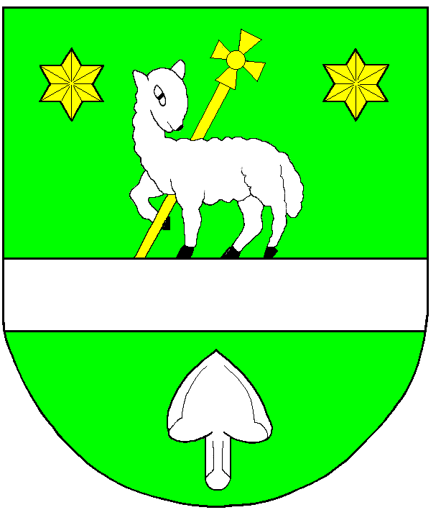
Obecní úřad Hoštice-Heroltice

Hoštice 78, 68201 Vyškov

Třikrálová sbírka v obci Hoštice-Heroltice 2024

Ve dnech 5. až 6. 1. 2024 v naší obci proběhla Tříkrálová sbírka, chodilo se ve dvou skupinkách a celkem tedy bylo vybráno za celou obec Hoštice-Heroltice 26 956 Kč. Velice děkujeme za vaše příspěvky a také koledníkům, kteří si v tyto dny našli čas a mohla se tak sbírka uskutečnit. Všem moc děkujeme.

